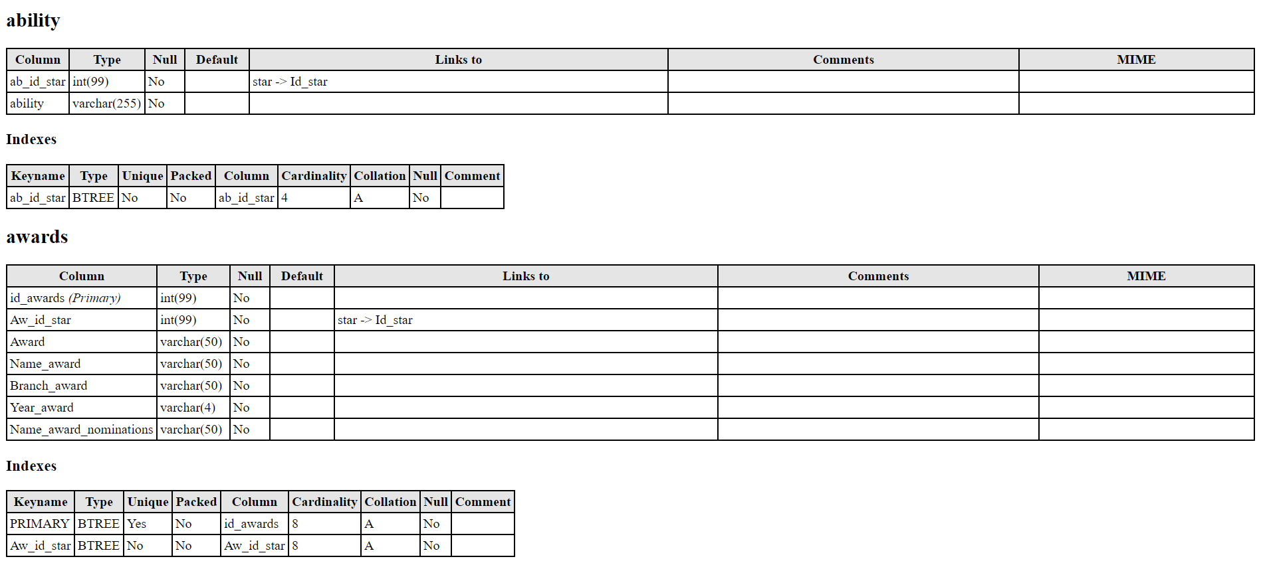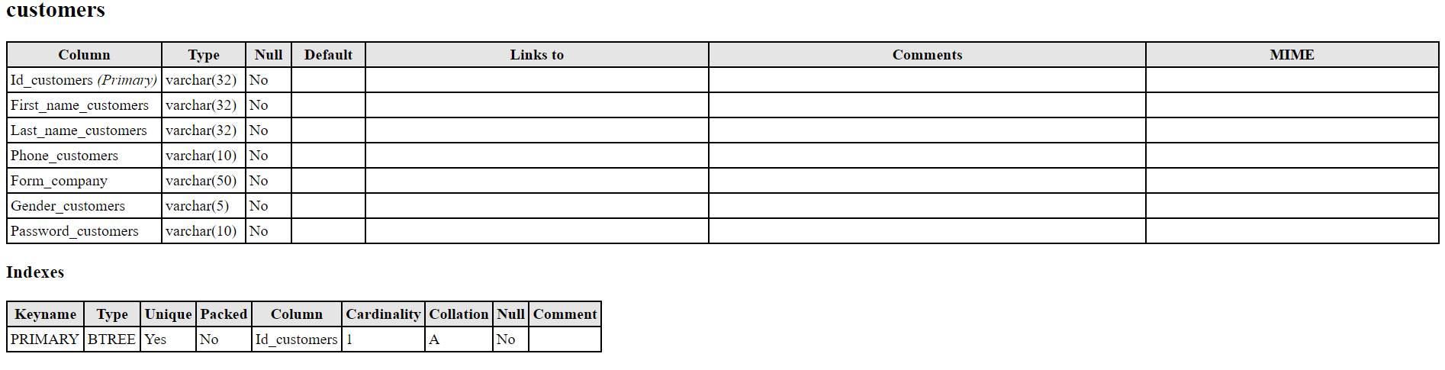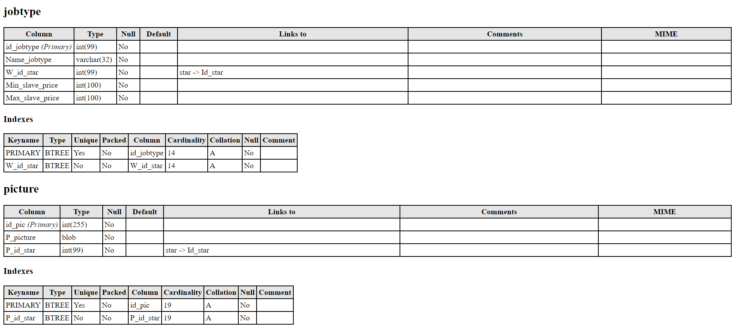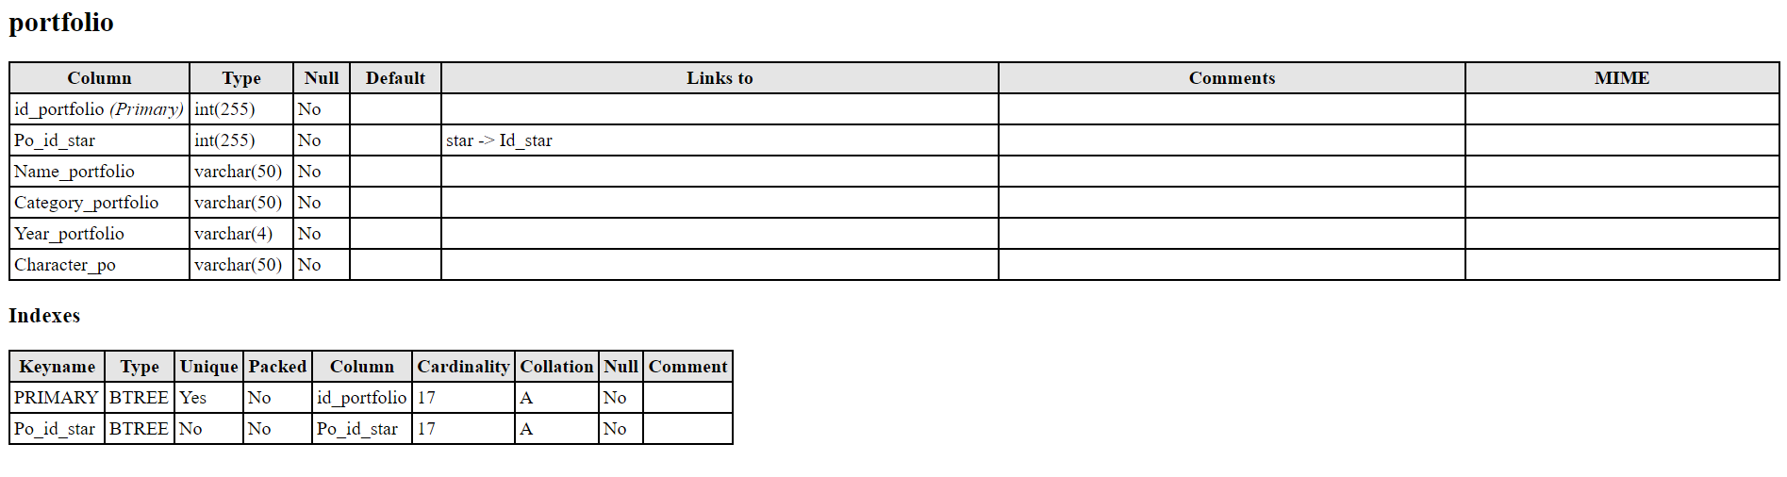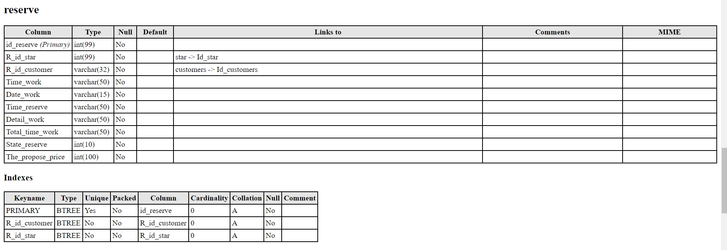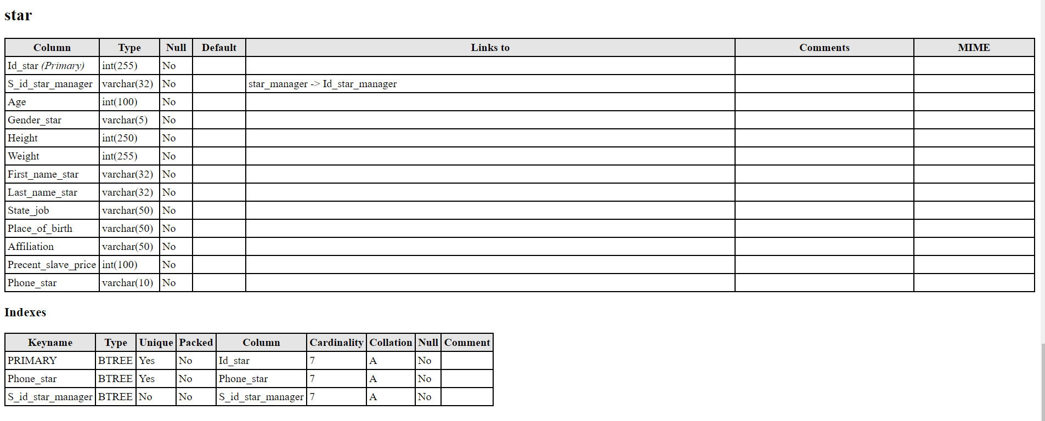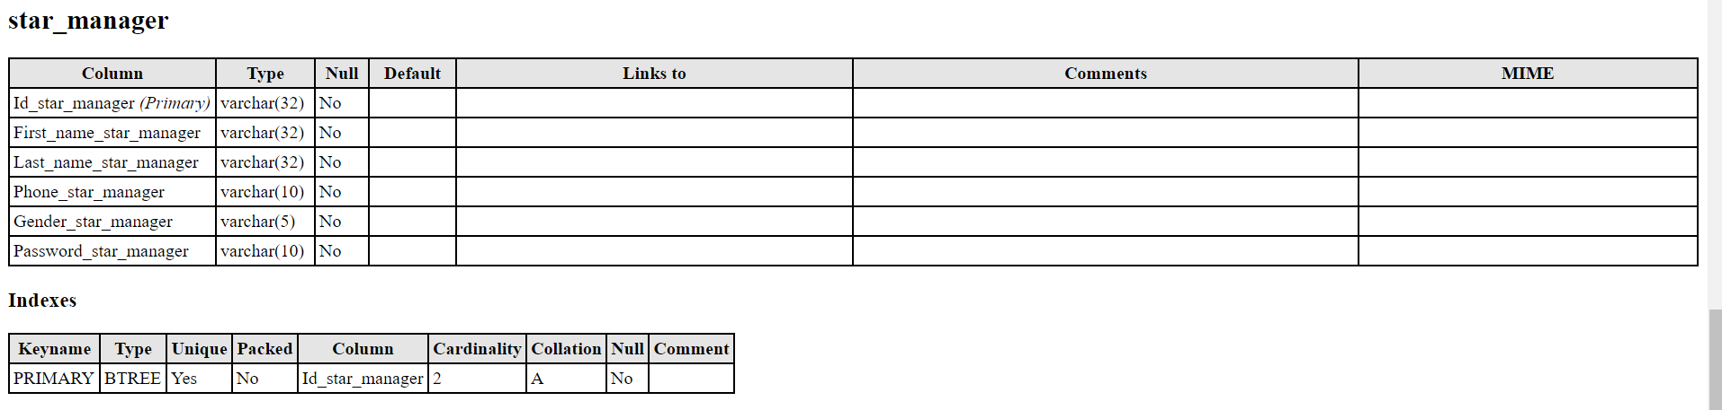

**การเปลี่ยนแปลง**

1.**ตาราง**: ABILITY

**เปลี่ยนแปลง**: Weak Entity เป็น Multivalued Attribute

**เหตุผล**: ความสามารถเป็นคุณสมบัติของดารา ไม่เหมาะกับการเป็น Weak Entity

2.**ตาราง**: AWARD

**เปลี่ยนแปลง**: เพิ่มPrimary Key

**เหตุผล**: Attribute ในAWARD ไม่สามารถระบุรางวัลนั้นๆได้จึงเพิ่ม Primary Key ขึ้นมา

3.**ตาราง**: JOBTYPE

**เปลี่ยนแปลง**: เพิ่มPrimary Key

**เหตุผล**: Attribute ใน JOBTYPE ไม่สามารถระบุงานนั้ได้จึงเพิ่ม Primary Key ขึ้นมา

4.**ตาราง**: PICTURE

**เปลี่ยนแปลง**: Multivalued Attribute เป็น Weak Entity

**เหตุผล**: ไม่สามารถเข้าถึงรูปภาพด้วย Attribute ของตัวเองได้ เนื่องจาก ชนิดตัวแปรเป็นBLOB จึงได้เพิ่ม Primary Key รูปภาพ และจึงได้เปลี่ยนเป็น Weak Entity

5.**ตาราง**: PORTFOLILO

**เปลี่ยนแปลง**: เพิ่มPrimary Key

**เหตุผล**: Attribute ใน PORTFOLILO ไม่สามารถผลงานนั้นๆได้จึงเพิ่ม Primary Key ขึ้นมา

5.**ตาราง**: RESERVE

**เปลี่ยนแปลง**: เพิ่มPrimary Key

**เหตุผล**: Attribute ใน RESERVE ไม่สามารถระบุถึงการจองในแต่ละรอบได้จึงเพิ่ม Primary Key ขึ้นมา